KẾ HOẠCH BÀI DẠY – TUẦN 21

Môn học / hoạt động giáo dục: Đạo đức Lớp: 3A6
Tên bài học: Bài 7: Khám phá bản thân ( Tiết 1 ) Tiết số: 21/35
Thời gian thực hiện: Thứ ........... ngày .... tháng .... năm 2023

I. YÊU CẦU CẦN ĐẠT:
1. Học sinh thực hiện được:
- Nêu được một số điểm mạnh, điểm yếu của bản thân.
- Nêu được vì sao cần biết điểm mạnh, điểm yếu của bản thân.
2. Học sinh vận dụng được:
- Thực hiện một số cách đơn giản tự đánh giá điểm mạnh, điểm yếu của bản thân.
3. Học sinh có cơ hội hình thành, phát triển:
- Năng lực:
+ Năng lực tự chủ, tự học: điều chỉnh hành vi , phát triển bản thân,kĩ năng kiểm soát, nhận thức, quản lí bản thân,lắng nghe, trả lời câu hỏi, làm bài tập.
+ Năng lực giải quyết vấn đề và sáng tạo: tham gia trò chơi, vận dụng.
+ Năng lực giao tiếp và hợp tác: hoạt động nhóm.
+ Rèn luyện để phát huy điểm mạnh và khắc phục điểm yếu của bản thân
- Phẩm chất:
+ Phẩm chất yêu nước: Có biểu hiện yêu nước qua thái độ nghiêm túc rèn luyện bản thân góp phần xây dựng đất nước
+ Phẩm chất nhân ái: Có ý thức giúp đỡ lẫn nhau trong hoạt động nhóm để hoàn thành nhiệm vụ.
+ Phẩm chất chăm chỉ: Chăm chỉ suy nghĩ, trả lời câu hỏi; làm tốt các bài tập.
+ Phẩm chất trách nhiệm: Giữ trật tự, biết lắng nghe, học tập nghiêm túc.
II. ĐỒ DÙNG DẠY HỌC
- Kế hoạch bài dạy, bài giảng Power point.
- SGK và các thiết bị, học liệu phục vụ cho tiết dạy, thơ ca bài hát về chủ đề khám phá bản thân.
III. CÁC HOẠT ĐỘNG DẠY HỌC CHỦ YẾU:

Thời gian | Nội dung các  hoạt động dạy học | Phương pháp – Hình thức tổ chức các hoạt động dạy học tương ứng |  | ĐD
 |  | Hoạt động của GV | Hoạt động của HS
5’ | A. Khởi động  Mục tiêu: Tạo không khí vui vẻ, khấn khởi trước giờ học.  - Cách tiến hành: | - GV cho chơi trò chơi: “Đi tìm điểm mạnh của bản thân ” theo nhóm 4 để khởi động bài học.  + GV cho HS giao lưu, tự chia sẻ.  + GV nhận xét, tuyên dương nhóm thực hiện tốt.  - GV Kết luận: Ai cũng có điểm mạnh, chúng ta cần phát huy và nhân lên điểm mạnh của mình  - GV dẫn dắt vào bài mới. | - HS nêu câu hỏi mình có điểm mạnh nào? Cho bạn trong nhóm trả lời  + HS giao lưu, đặt câu hỏi cho các nhóm khác.  ? Theo các bạn,trong nhóm tôi ai là người cười rất tươi, luôn giúp đỡ, quan tâm đến mọi người?  ? Ngoài những ưu điểm vừa nêu, bạn thấy ở bạn... còn có ưu điểm nào khác không?  ? Vừa rồi, bạn..đã được nghe các bạn trong nhóm và lớp nhận xét về những ưu điểm của mình. Bạn có thể chia sẻ lại cảm xúc của mình khi nghe lời nhận xét của các bạn khác không?  - HS lắng nghe. | MC
2’  18’ | B. Khám phá  1.GTB  2. HĐ hình thành kiến thức  Hoạt động 1: Khám phá điểm mạnh điểm yếu của bản thân. (Làm việc cá nhân)  - Mục tiêu:  + Nhận biết và tự nêu được điểm mạnh và điểm yếu của bản thân.  - Cách tiến hành: | - GV giới thiệu và ghi tên bài  - GV y/c Hs làm việc cá nhân, quan sát tranh trong SGK và TLCH:  + Các bạn trong tranh tự thấy bản thân có những điểm mạnh, điểm yếu gì? Các bạn dự định sẽ làm gì để khắc phục điểm yếu đó?  + Em thấy mình có điểm mạnh, điểm yếu gì?  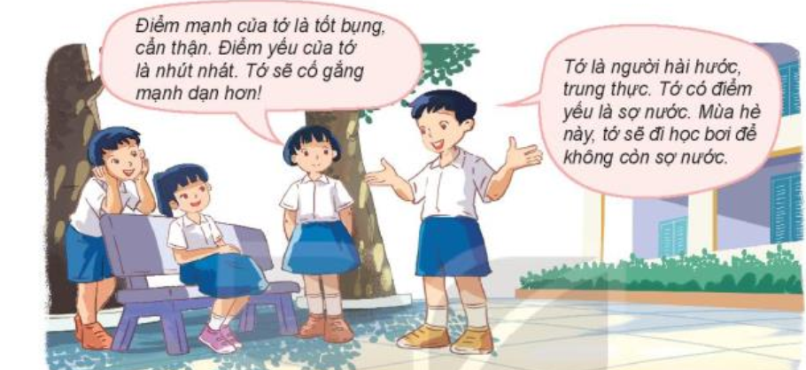  - GV mời một vài Hs chia sẻ câu trả trước lớp.  - GV kết luận:  + Các bạn trong tranh đã biết tự nhận về điểm mạnh, điểm yếu của bản thân, đồng thời các bạn cũng đã có kế hoạch để khắc phục những điểm yếu của mình.  + Mỗi người chúng ta không ai là hoàn hảo. Ai cũng có những điểm mạnh và điểm yếu riêng. Điểm mạnh là những lợi thế, điểm tốt cần được ơhats huy, điểm yếu là những hạn chế, những gì còn thiếu và chưa tốt cần khắc phục. | - HS lắng nghe  - 1 HS đọc đoạn hội thoại, quan sát tranh.  HS làm việc cá nhân sau đó chia sẻ với bạn bên cạnh câu trả lời của mình và lắng nghe nhận xét của bạn về điểm về điểm mạnh, điểm yếu của bản thân.  - Hs chia sẻ  - HS lắng nghe | MC
10’ | C. Vận dụng.  - Mục tiêu:  + Củng cố kiến thức về tìm hiểu khám phá điểm mạnh của bản thân  + Vận dụng vào thực tiễn để thực hiện phát huy điểm mạnh để cuộc sống tốt đẹp hơn.  - Cách tiến hành: | - GV tổ chức vận dụng bằng hình thức thi “trồng cây thành công”  + GV yêu cầu học sinh chia ra thành các nhóm (3-4 nhóm). Mỗi nhóm thực hành làm 1 cây thành công.  + Gợi ý thành công có thể là: giải được bài toán khó, được cô khen bài làm tốt, giúp đỡ được 1 ai đó hay khắc phục được lỗi hay điểm yếu của mình  + Mời các thành viên trong lớp nhận xét trao giải cho nhóm có nhiều thành công nhất.  - Nhận xét, tuyên dương | - HS chia nhóm và tham gia thực hành nêu những thành tích và thành công trong học tập của mình và thành tích các hoạt động của bản thân ghi vào giấy cắt thành hình trái cây và dán lên cây theo hình sách giáo khoa.  + Lần lượt các nhóm thực hành theo yêu cầu giáo viên.  + Các nhóm nhận xét bình chọn  - HS lắng nghe,rút kinh nghiệm | MC

IV. Điều chỉnh sau tiết dạy:
..................................................................................................................................................................................................................................................................................................................................................................................................................................................................................................

